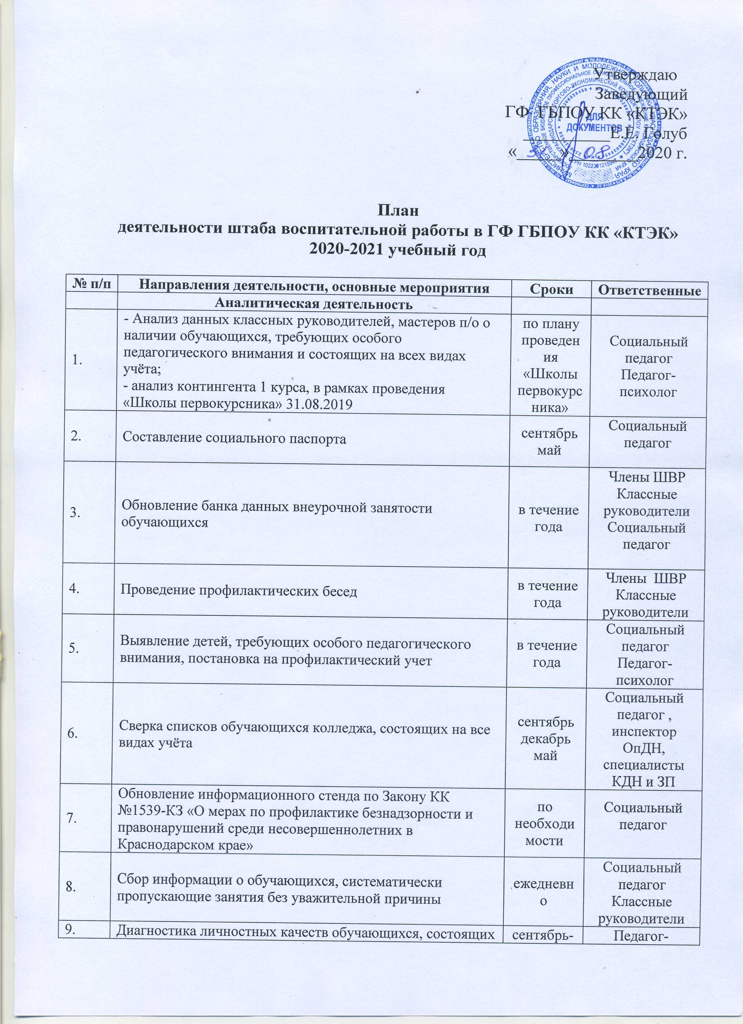

№ п/п | Направления деятельности, основные мероприятия | Сроки |  | Ответственные
 | Аналитическая деятельность
9 | на всех видах профилактического учета | октябрь |  | психолог  Социальный педагог  Классные руководители,
10 | Сверка списков обучающихся выявленных при проведении рейдовых мероприятий по Закону КК №1539-КЗ | ежеквартально |  | Социальный педагог
11 | Взаимодействие в работе с органами системы профилактики с целью получения достоверной информации об обучающихся, которым необходим усиленный контроль, с целью оказания им помощи | в течение года |  | Социальный педагог
12 | Сбор информации об обучающихся, систематически пропускающих занятия без уважительной причины, решение вопроса о вызове на совет по профилактике | ежемесячно |  | Социальный педагог  Классные руководители
13 | Ходатайство перед Советом по профилактике о рассмотрении вопроса о постановке или снятия с профилактического учета | ежеквартально |  | Социальный педагог  Классные руководители
Организационно-методическая работа с органами системы профилактики
14 | Проведение профилактических мероприятий (кинолекториев, круглых столов, профилактических бесед, тренинговых занятий с врачем-наркологом Т.Р. Уткиной на темы: «Профилактика Вич-инфекции, наркомании, алкоголизма», «Профилактика употребления спайса и алкогольной продукции», «Опасность наркологических заболеваний», «Секреты манипуляции. Алкоголь», «Мифы и правда о курении»)  Беседы по реализации Закона №1539-КЗ | по плану филиала | Члены ШВР  Классные руководители,  Мастера п/о
15 | Проведение спортивно-массовых мероприятий | по плану в течение года | Руководитель физического воспитания, преподаватель ОБЖ, классные руководители
16 | Участие в городских, краевых конкурсах, конференциях, направленных на развитие у молодежи позитивного самосознания, творческой, спортивной и гражданской активности | по плану филиала | Члены ШВР  Классные руководители,  Мастера п/о
17 | Проведение совместных мероприятий с библиотеками и музеями города Геленджика | по плану филиала | Библиотекарь
18 | Заседания совета профилактики  Заседания ШВР | 1 раз в месяц  1 раз в месяц | Заведущий филиалом Члены ШВР
19 | Профилактические беседы с инспектором ОПДН по профилактике безнадзорности и правонарушений несовершеннолетних | по совместному плану | Социальный педагог  Инспектор ОпДН  Классные руководители
20 | Обеспечение классных руководителей методической информацией по работе с законом 1539 «О мерах по профилактике безнадзорности и правонарушений среди несовершеннолетних в Краснодарском крае» | в течение года | Социальный педагог  Инспектор ОпДН
21 | Вовлечение обучающихся, требующих особого педагогического внимания и состоящих на всех видах учёта в работу кружков, секций, спортивных клубов, учреждений дополнительного образования. | весь период | Социальный педагог  Классные руководители  Мастера п/о
22 | Проведение социальной диагностики обучающихся, семей, состоящих на всех видах профилактического учета | весь период | Социальный педагог  Педагог-психолог  Классные руководители  Мастера п/о
23 | Коррекция агрессивного поведения у обучающихся требующих особого педагогического подхода и состоящих на всех видах учёта | в течение года | Педагог-психолог
24 | Работа по социально-психологической профилактике с родителями: | по плану  соц. педагога , педагога-психолога | Социальный педагог  Педагог-психолог
24 | Работа по социально-психологической профилактике с классными руководителями | в течение года | Педагог-психолог
Организационная работа с родителями
25 | Проведение индивидуальных бесед с родителями/законными представителями обучающихся по вопросам различного характера | в течение года | Заведующий филиалом, педагог-психолог, социальный педагог, классные руководители
26 | Проведение родительских собраний в том числе, и по вопросам, связанными с пропагандой здорового образа жизни, профилактике безнадзорности, наркомании и профилактики самоповреждающего поведения | в течение года | Заведующий филиалом, педагог-психолог, социальный педагог, классные руководители
27 | Посещение на дому обучающихся и их семей, состоящих на различных видах учета, требующих особого внимания и контроля | в течение года | Педагог-психолог, социальный педагог, классные руководители

Социальный педагог В.В. Денева

